- Lire l’explication sur « la disposition de vues »
Pour vous aider à comprendre, munissez-vous d’un dé à jouer.
Si vous n’en n’avez pas vous pouvez imprimer ou redessiner et coller ce dé à jouer :
http://ecole.edulibre.org/sites/ecole.edulibre.org/files/de-normal.png

- Faire l’exercice de « préparation de la mise en page du dessin »

Pour cela il vous faudra :
- Une feuille blanche ou à carreau format A4
- Une règle graduée
- Une équerre
- Un crayon bien affuté
- Une gomme

- Faire le dessin du dé à jouer

Une fois l’exercice fini, envoyé le par scan ou faites une photo (correcte) de votre dessin technique et envoyez-le par mail

- La disposition de vues

La méthode de projection des vues d’un objet sur les 6 plans est différente suivant que l’on emploie la méthode européenne ou américaine.
L’emploie de la méthode européenne est la plus courante : NF E 04.001
La représentation en projection d’un dé à jouer, par exemple, se traduit sur le dessin par :
6 vues (projections) sur une même surface :
- La vue de face.
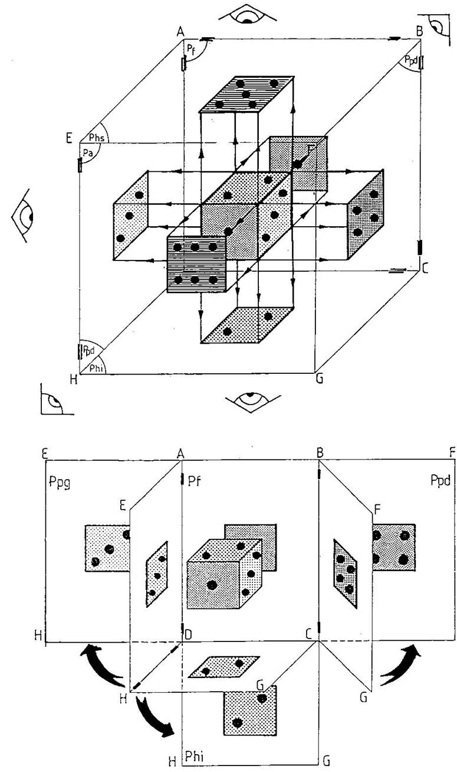
- La vue de droite.
- La vue de gauche.
- La vue de dessus.
- La vue de dessous.
- La vue de derrière.

La vue de face est en général choisie comme base pour la projection et la position des autres vues.
La vue de face est celle qui est la plus représentative et qui donne le plus de détails.

Prenons un cube de projection muni
de charnières qui permettent
d’effectuer un développé.

Plaçons un dé au milieu du cube
de façon que les faces du dé
soient parallèles à celles du cube.

- Préparation de la mise en page du dessin

Travail demandé :
Sur format A4 (21 x 29.7) vertical
Dessiner la mise en en page du dessin comme l’exemple ci-dessous
- Le cadres de mise en page à 10 mm des bords de la feuille
- 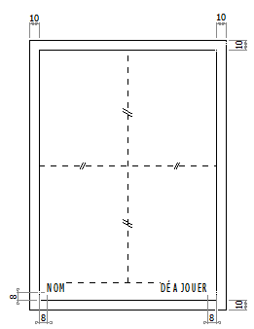Les écritures du « cartouche » : hauteur du texte 10 mm

- Dessin du dé à jouer

Caractéristiques du dé :
        - Longueur 35 mm
        - Largeur 35 mm
La somme de deux faces opposées est
Égale à 7
        - Hauteur 35 mm

NB : la face avec les cinq points est considérée comme la vue de face.

Travail demandé :
Dessiner sur la feuille que vous avez réalisée précédemment, le dé avec la représentation des vues suivantes :
  - Vue de face.
  - Vue de droite.
  - Vue de gauche.
  - Vue de dessus.
  - Vue de dessous.
On exige que :
- les vues soient centrées comme sur l’exemple ci-dessous
- Les points du dé soient correctement indiqués
- les traits de construction soient gommées le mieux possible…

